# Metode Pengembangan Perangkat Lunak (SDLC)

Pengembangan project Pustakanesia akan menggunakan metodologi Agile. Kami menggunakan metode agile karena anggota team yang berjumlah sedikit sehingga bisa lebih intens dalam mendevelop dan maintenance aplikasi. Dengan metode agile juga kita bisa langsung menerapkan terhadap perubahan yang diharapkan dari user dengan konsep iterasi yang berlaku pada agile. Setiap proses tahapan pengembangan akan dilakukan :

1. Requirements

Pada tahap ini kita akan melakukan analysis apa yang diperlukan untuk system ini. Kita akan rapat Bersama stakeholder, yaitu pihak dari Penerbit Erlangga untuk membahas bagaimana nantinya aplikasi akan berjalan.

1. Design

Setelah rapat dan komunikasi dilakukan. Kami akan mendesain rancangan system sesuai dengan hasil rapat dan komunikasi dari pihak Indo Digital dan Penerbit Erlangga. Dalam tahap ini kita juga akan mendesain antarmuka website agar lebih memudahkan front end developer dalam mengerjakannya.

1. Development

Pada tahap ini kita mulai mendevelop system yang sudah dirancang. Kita develop fitur fitur yang sudah disebutkan pada spesifikasi dan fitur menggunakan framework yang sudah ditentukan yaitu menggunakan Laravel 9. Dimulai dari membuat landing page dan seterusnya hingga fitur pengelolaan profile.

1. Testing

Setelah development selesai dilakukan maka front-end developer akan melakukan testing aplikasi web Pustakanesia. Developer akan mengecek apakah fitur fitur yang dibuat seperti peminjaman buku atau kustomisasi profil memiliki bug atau tidak berfungsi.

1. Deployment

Setelah dipastikan semua fitur dalam web sudah bekerja dan tidak ada masalah, maka kita mulai mensetting web server yang akan digunakan untuk mendeploy systemaplikasi web Pustakanesia.

1. Review

Deployment sudah berhasil dilakukan, tinggal menunggu feedback baik dari stakeholder maupun user web. Feedback entah itu pertanyaan atau perbaikan fitur akan dilakukan sesegera mungkin mengingat kita menggunakan metodologi agile.

# Desain dan Implementasi Proyek

1. Spesifikasi Software dan Hardware

* Software

Platform : Web

Bahasa Pemrograman : PHP, Javascript, CSS

Framework : Laravel

Database : MySQL

Browser : Google Chrome, Microsoft Edge, Mozilla Firefox, Safari, dll.

Text Editor : Visual Studio Code

* Hardware

Komputer / laptop

Server Database

Jaringan Internet

Firewall dan Sistem Keamanan Jaringan

1. Perancangan Sistem

* Requirement
* Kebutuhan Fungsional
* Pustakawan melakukan login untuk mengakses dashboard admin.
* Anggota melakukan register jika belum mempunyai akun anggota perpustakaan.
* Anggota melakukan login untuk mengakses dashboard user.
* Pustakawan mengelola anggota perpustakaan melalui dashboard admin.
* Pustakawan mengelola etalase buku melalui dashboard admin.
* Pustakawan dan anggota mengakses list buku melalui dashboard masing-masing.
* Pustakawan mengelola peminjaman buku melalui dashboard admin.
* Anggota dapat meminjam buku dari etalase melalui dashboard user.
* Pustakawan mengelola kategori buku melalui dashboard admin.
* Anggota dapat melihat kategori buku melalui dashboard user.
* Pustakawan dan Anggota mengelola informasi profil melalui dashboard masing-masing.
* Kebutuhan Non Fungsional
* Kinerja (Performance)

Aplikasi harus merespons dengan cepat terhadap permintaan user, seperti pencarian dan akses ke konten.

* Skalabilitas (Scalability)

Aplikasi harus dapat menangani peningkatan jumlah user dan volume data tanpa mengalami penurunan kinerja.

* Keamanan (Security)

Menjamin keamanan dan kerahasiaan data user, termasuk informasi pribadi dan riwayat peminjaman. Serta memastikan keamanan selama proses peminjaman dan transaksi online.

* Ketersediaan (Availability)

Aplikasi harus tersedia sepanjang waktu atau memiliki waktu pemulihan yang singkat jika terjadi kegagalan sistem.

* Ketahanan (Durability)

Aplikasi harus dapat menanggulangi kegagalan dan mendeteksi serta memperbaiki masalah dengan cepat.

* Pemeliharaan (Maintainability)

Kemampuan untuk memperbarui atau memperluas fitur aplikasi dengan mudah. Serta kode sumber aplikasi harus mudah dibaca dan dimengerti untuk mempermudah pemeliharaan.

* Kemudahan Useran (Usability)

Antarmuka user harus mudah dipahami dan ramah user untuk meningkatkan pengalaman user.

* Efisiensi (Efficiency)

Useran sumber daya seperti CPU, memori, dan bandwidth harus efisien untuk meminimalkan beban sistem.

* Keberlanjutan (Sustainability)

Mengoptimalkan useran daya untuk mendukung keberlanjutan dan efisiensi energi.

* Kompatibilitas (Compatibility)

Menjamin bahwa aplikasi dapat diakses dan berfungsi dengan baik di berbagai perangkat dan platform.

* Integrasi (Integration)

Kemampuan untuk berintegrasi dengan sistem eksternal seperti basis data eksternal, perangkat lunak lain, atau API pihak ketiga.

* Arsitektur Environment

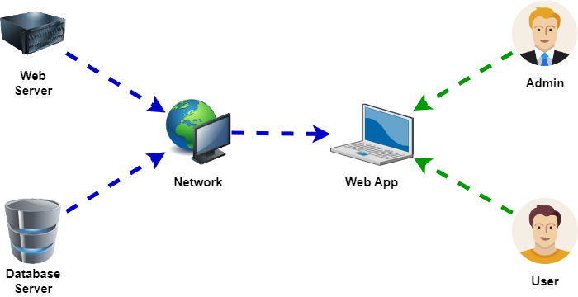

* DFD



1. Implementasi
2. Halaman Role Admin

* Halaman Dashboard Admin

Halaman utama yang diakses oleh admin / pustakawan. Berisi berbagai menu fitur untuk mengelola perpustakaan.

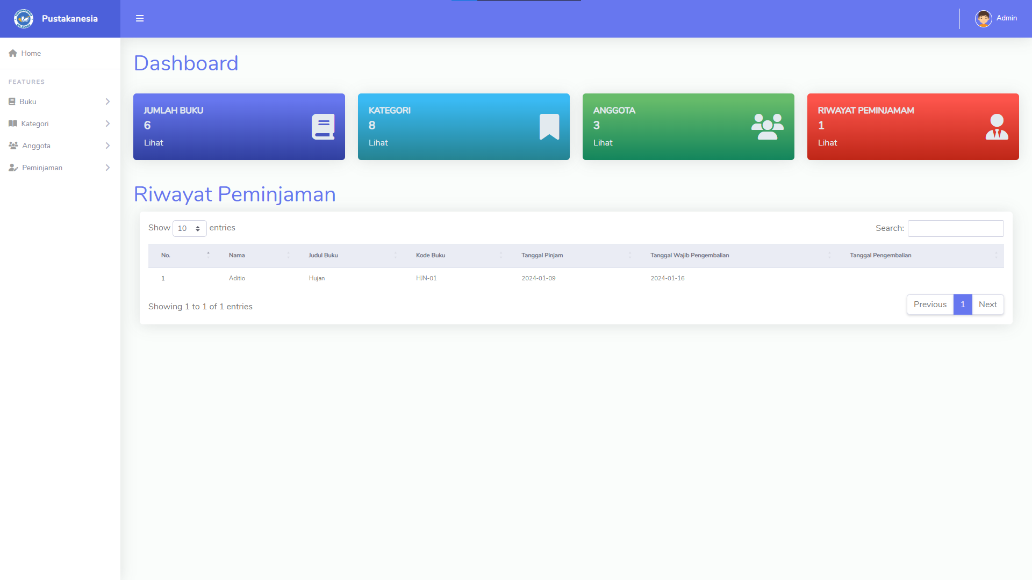

* Halaman List Buku

Halaman ini menyajikan informasi daftar lengkap buku yang ada di perpustakaan. Admin diberikan akses untuk mengelola buku seperti menambahkan, mengedit ataupun menghapus data buku.

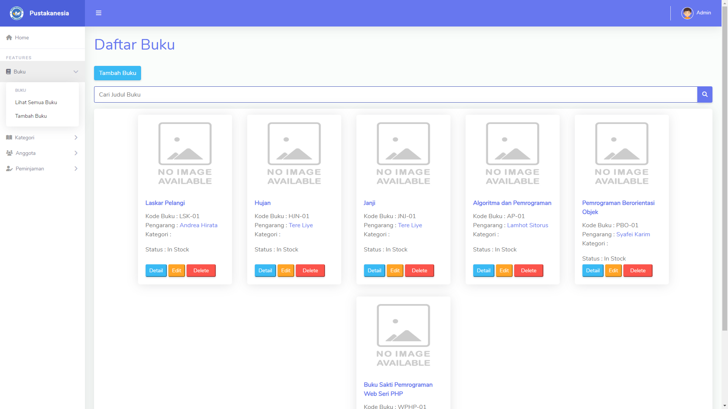

* Halaman Kategori Buku

Halaman ini memuat informasi daftar kategori atau genre buku yang ada di perpustakaan. Admin diberikan akses untuk mengelola kategori buku seperti menambahkan, mengedit ataupun menghapus kategori buku.

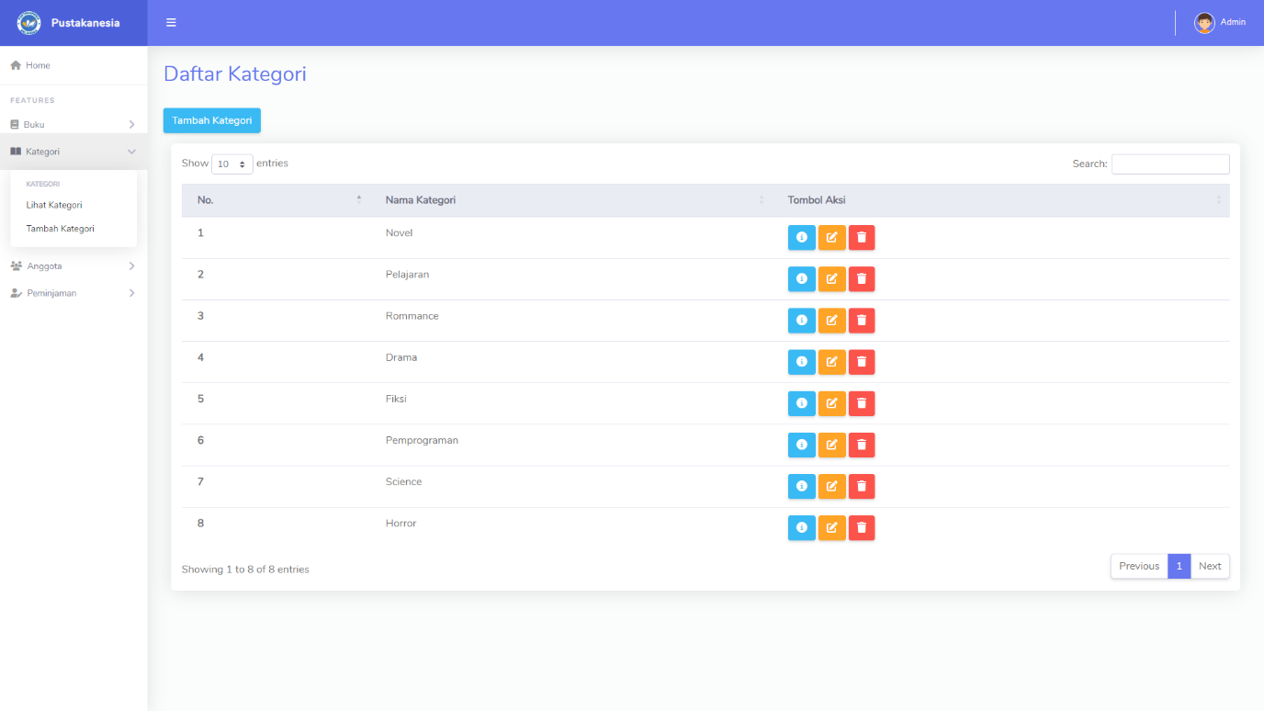

* Halaman Daftar Anggota

Halaman ini berisi informasi tentang anggota perpustakaan. Admin diberikan akses untuk mengelola anggota perpustakaan seperti menambahkan, mengedit ataupun menghapus anggota perpustakaan.

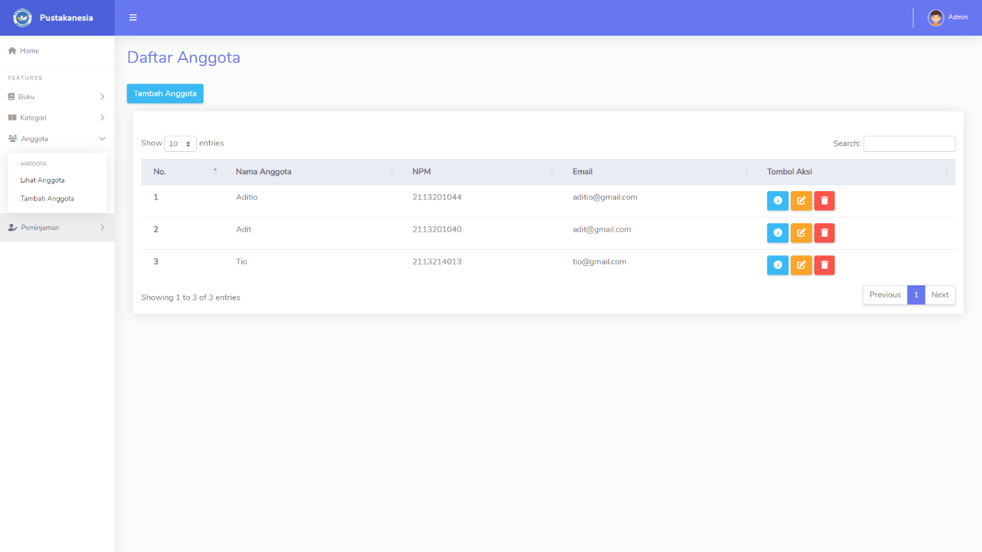

* Halaman Peminjaman Buku

Halaman ini berisi informasi tentang buku yang dipinjam. Admin diberikan akses untuk mengelola riwayat peminjaman buku, menambahkan peminjam buku serta mencetak riwayat peminjaman buku.

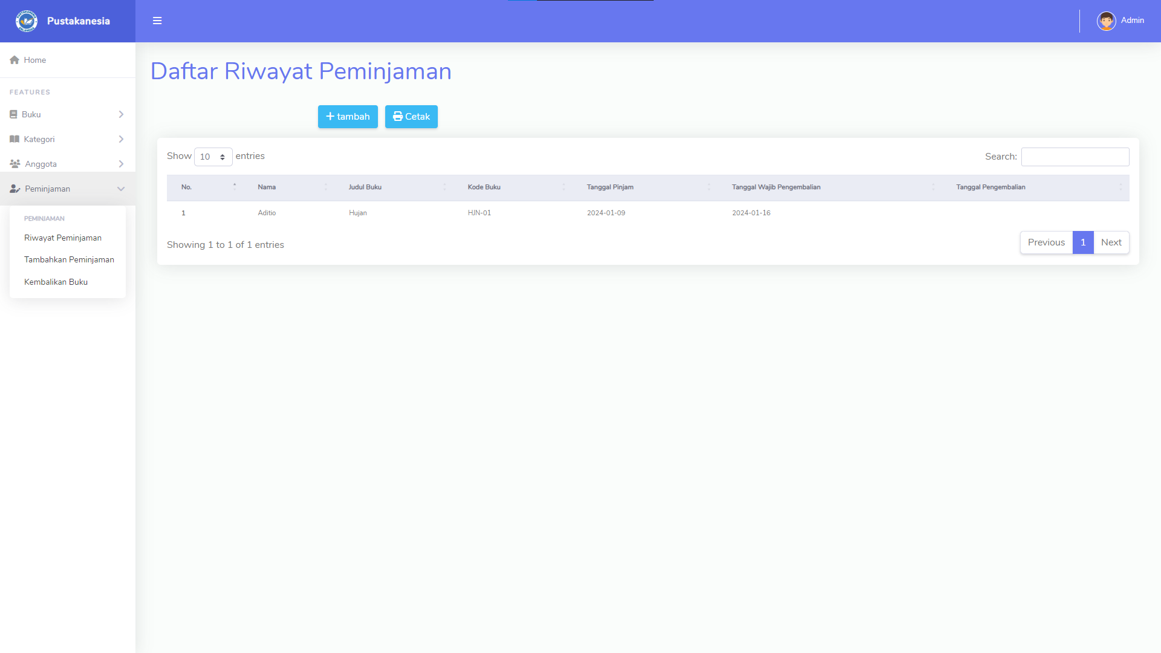

* Halaman Profil Admin

Berisi berbagai informasi mengenai data diri seorang admin atau pustakawan. Admin diberikan akses untuk mengedit data diri dan menambahkan foto profil.

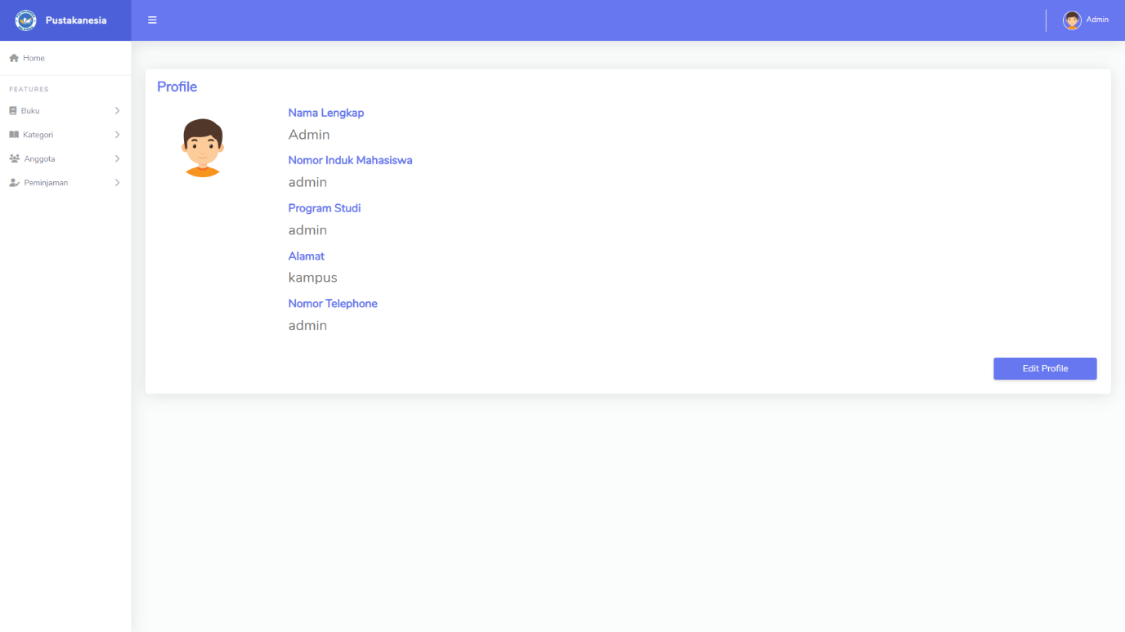

1. Halaman Role User

* Halaman Dashboard User

Halaman utama yang diakses oleh user / anggota perpustakaan. Berisi berbagai menu untuk mengakses fitur yang disediakan oleh aplikasi perpustakaan.

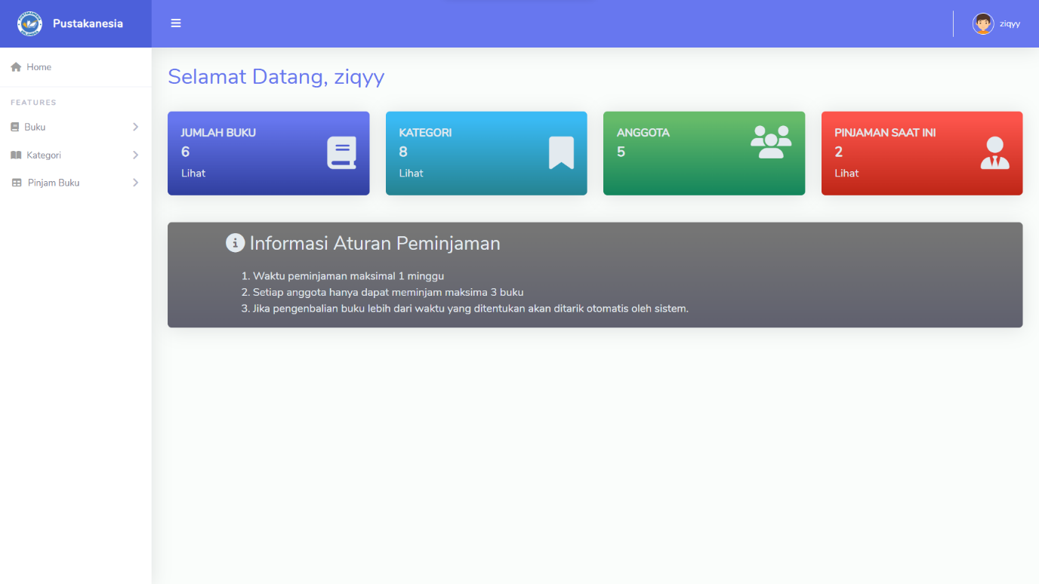

* Halaman List Buku

Halaman ini menyajikan informasi daftar lengkap buku yang ada di perpustakaan. User diberikan akses untuk melihat daftar list buku serta melakukan peminjaman buku langsung dengan mengklik tombol pinjam buku.

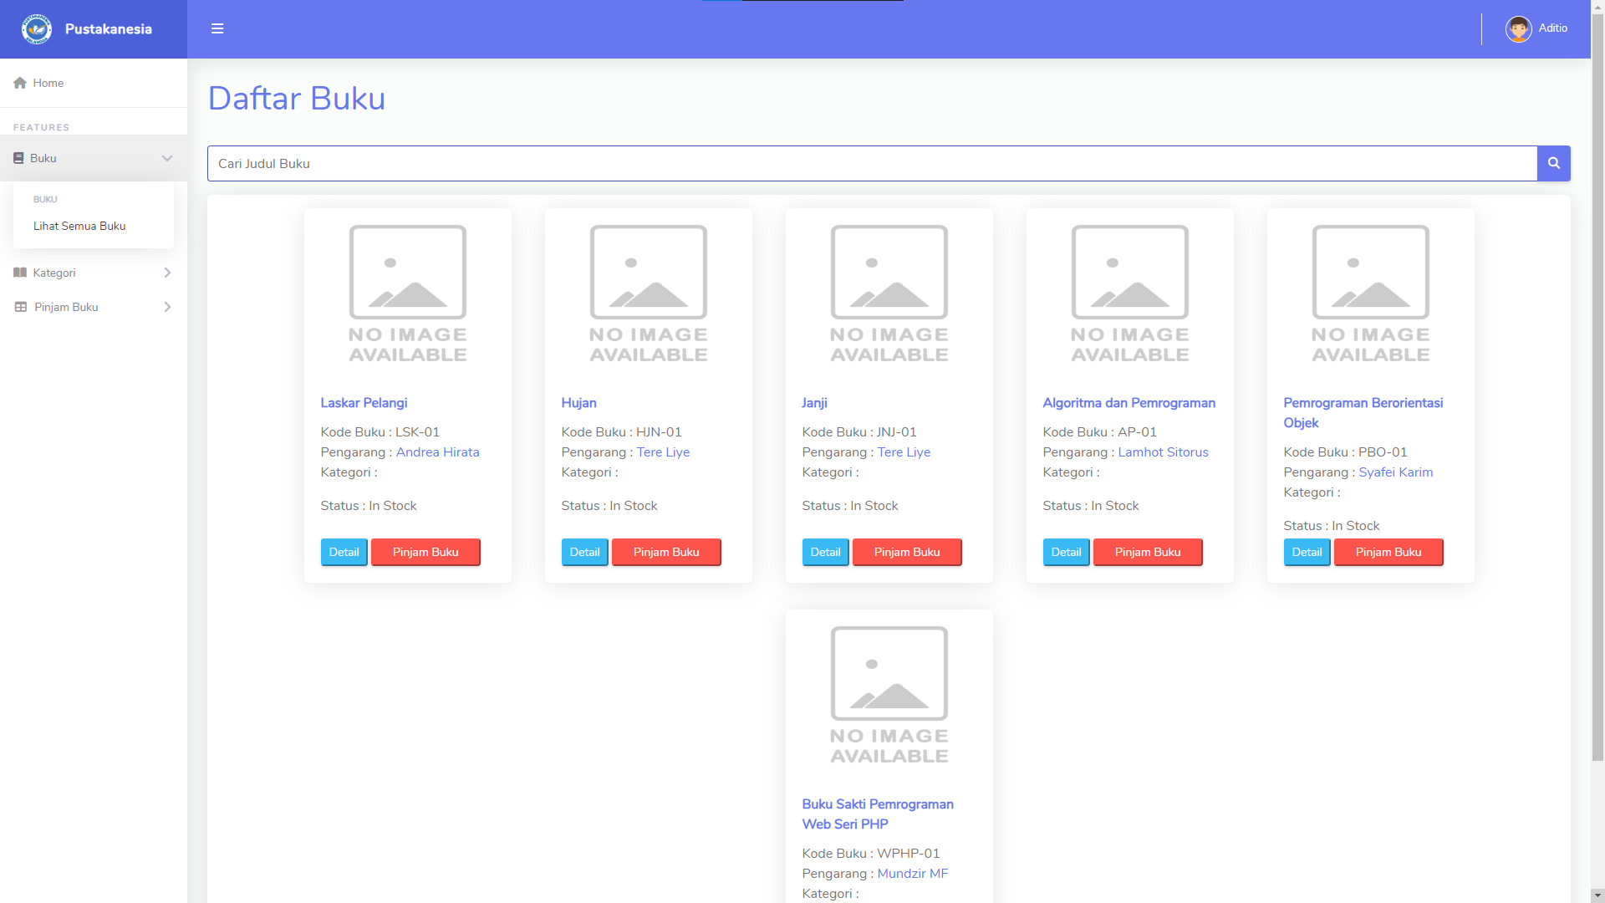

* Halaman Kategori Buku

Halaman ini memuat daftar kategori atau genre buku yang ada di perpustakaan. User diberikan akses untuk melihat daftar list kategori buku serta data buku yang dikelompokkan ke dalam suatu kategori.

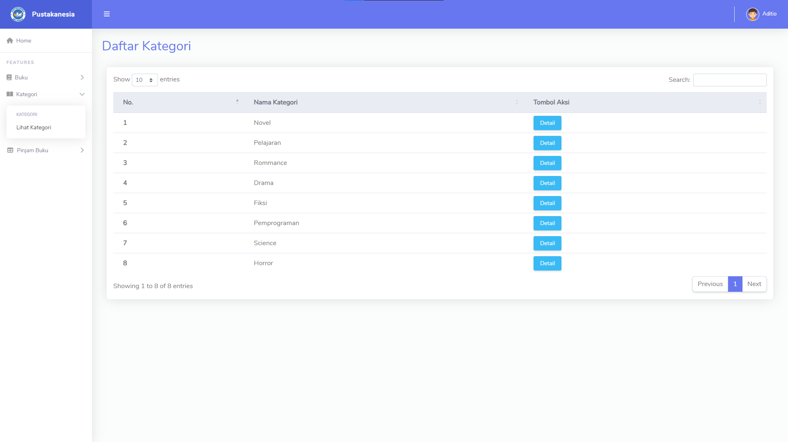

* Halaman Peminjaman Buku

Halaman ini berisi informasi daftar buku yang dapat dipinjam. User diberikan akses untuk melakukan peminjaman buku dan melihat daftar list buku yang sedang dipinjam.

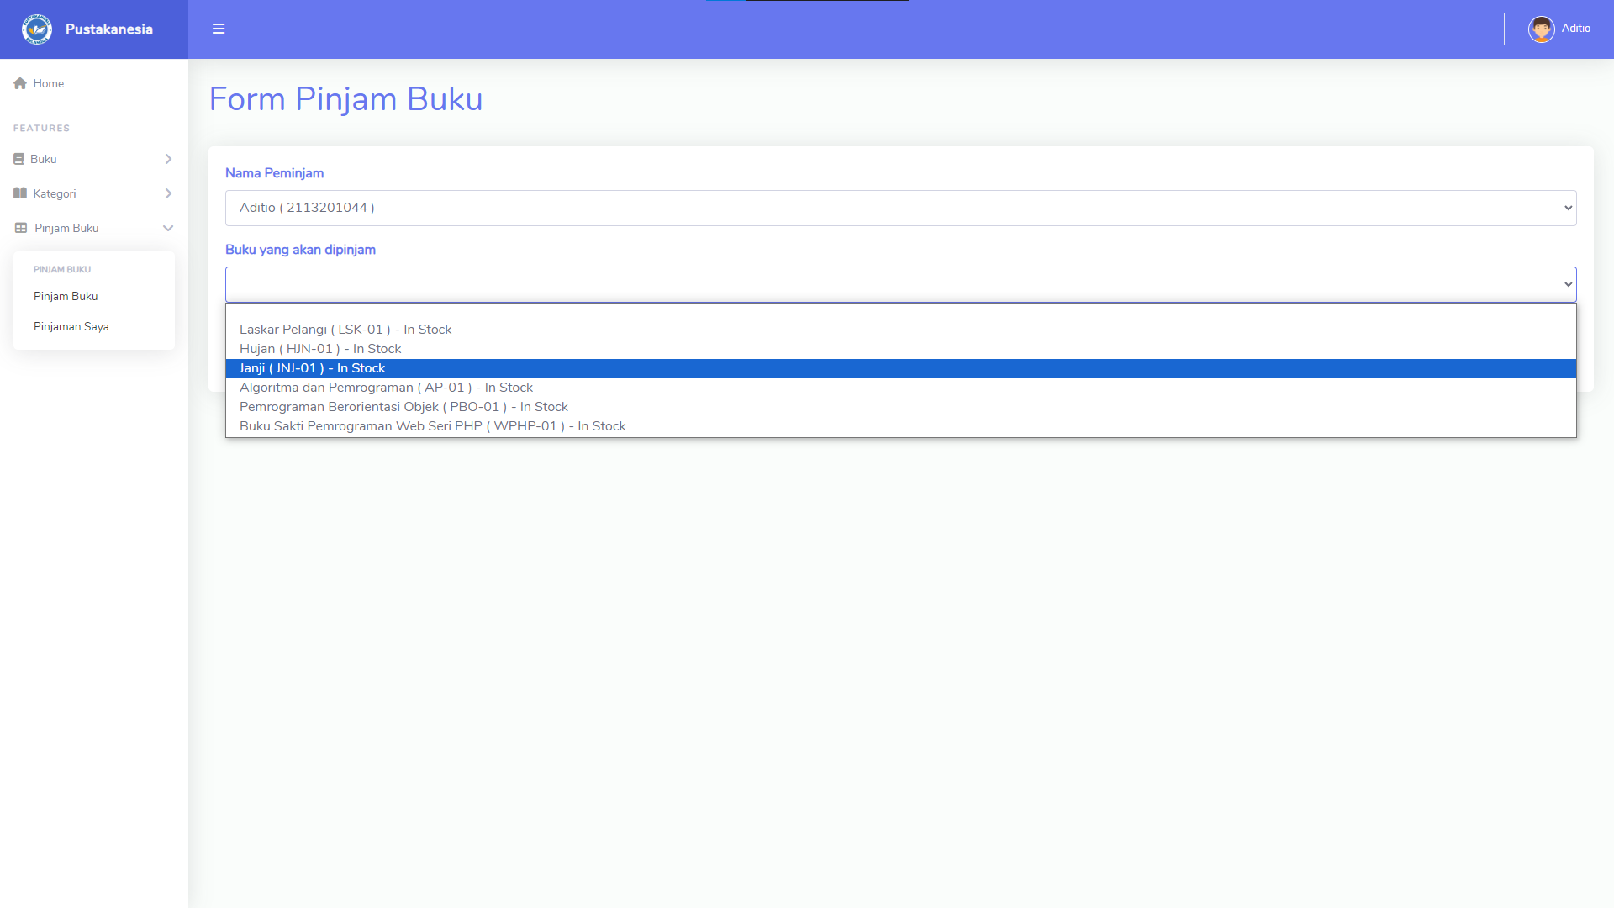

* Halaman Profil User

Berisi berbagai informasi mengenai data diri seorang user atau anggota perpustakaan. User diberikan akses untuk mengedit data diri dan menambahkan foto profil.

